페스트플로우 혼잡도 인공지능 예측 프로토타입 보고서
규칙 기반 혼잡도 산정 방식과 RandomForest/XGBoost 모델 비교 실험
핵심 요약: 현재 앱의 혼잡도 기능은 규칙 기반으로도 설명 가능하지만, AI 활용도를 보강하기 위해 운영 경험 기반 시뮬레이션 데이터로 RandomForest와 XGBoost를 비교 실험했다. 이 결과는 실제 운영 검증 모델이 아니라, 향후 실제 로그가 쌓였을 때 확장 가능한 AI 프로토타입으로 제시하는 것이 안전하다.

1. 직접 실행 방법
아래 명령은 프로젝트 루트에서 실행한다. Windows PowerShell 기준으로 한 번에 전체 파이프라인을 다시 실행할 수 있다.
cd "c:\Users\jk636\OneDrive\문서\GitHub\Whims-of-Wonder\Whims-of-Wonder\MetaverseProgramming\My project\Assets\FestFlow"
powershell -ExecutionPolicy Bypass -File scripts\ml\run_congestion_ml_pipeline.ps1

단계별로 실행하고 싶다면 아래 순서를 사용한다.
py -m venv .venv-ml
.\.venv-ml\Scripts\python.exe -m pip install -r requirements-ml.txt
.\.venv-ml\Scripts\python.exe scripts\ml\build_congestion_dataset.py
.\.venv-ml\Scripts\python.exe scripts\ml\train_congestion_models.py
.\.venv-ml\Scripts\python.exe scripts\ml\plot_congestion_results.py
.\.venv-ml\Scripts\python.exe scripts\ml\create_congestion_report_docx.py

2. 데이터셋 구성 방식
이번 실험 데이터셋은 총 2,520행으로 구성했다. 현재 앱에서 추출한 CSV 구조를 참고하고, 사용자가 제공한 축제 운영 경험 가정을 반영해 HYBRID_SIMULATED 데이터로 생성했다.
- 18시부터 22시 사이에는 무대 관람 수요가 급격히 증가한다.
- 인기 가수가 오는 날에는 무대 구역의 혼잡도가 더 크게 증가한다.
- 인기가 낮은 공연이거나 무대 피크 시간이 아니면 야간 부스, 음식, 주점 구역으로 수요가 이동한다.
- 노천극장 최대 수용 인원은 4,000명으로 가정한다.
- GPS 추정 인원, 예약 수, 체크인 수, 대기 시간, 잔여 재고, 공연 임박 여부 등을 혼잡도 feature로 사용한다.
혼잡도 라벨 | 행 수
LOW | 247
NORMAL | 1125
BUSY | 582
VERY_BUSY | 566

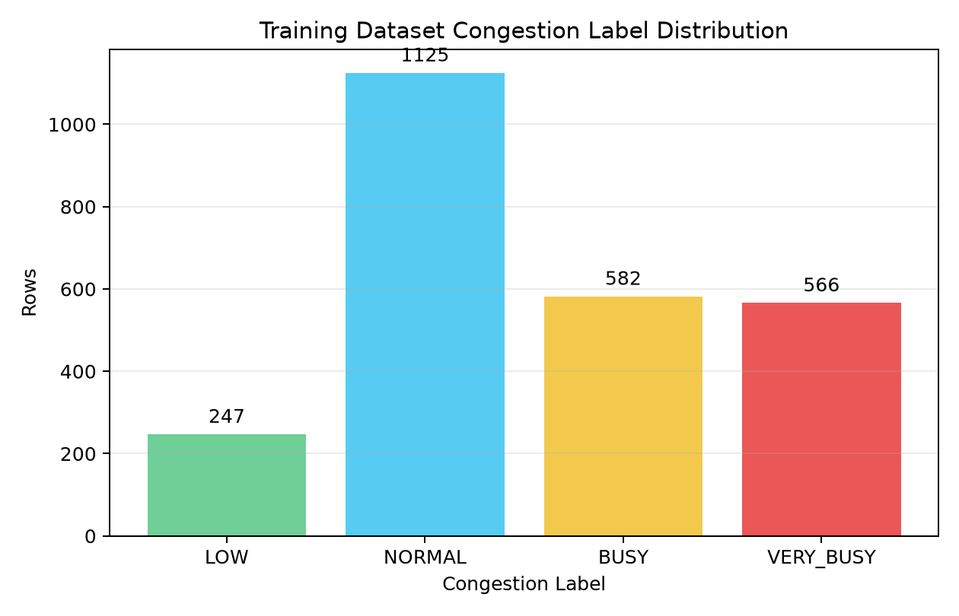
그림 1. 학습 데이터의 혼잡도 라벨 분포

3. 모델 비교 구조
비교 대상은 기존 규칙 기반 방식, RandomForest, XGBoost 세 가지다. 같은 test split을 사용해 정확도와 macro F1을 비교했다.
model | accuracy | macro_f1 | notes
rule_based_baseline | 0.7048 | 0.6779 | Current weighted heuristic style baseline.
random_forest | 0.8016 | 0.7861 | Tree ensemble trained on simulated operating patterns.
xgboost | 0.8079 | 0.7827 | Gradient boosting comparison model.

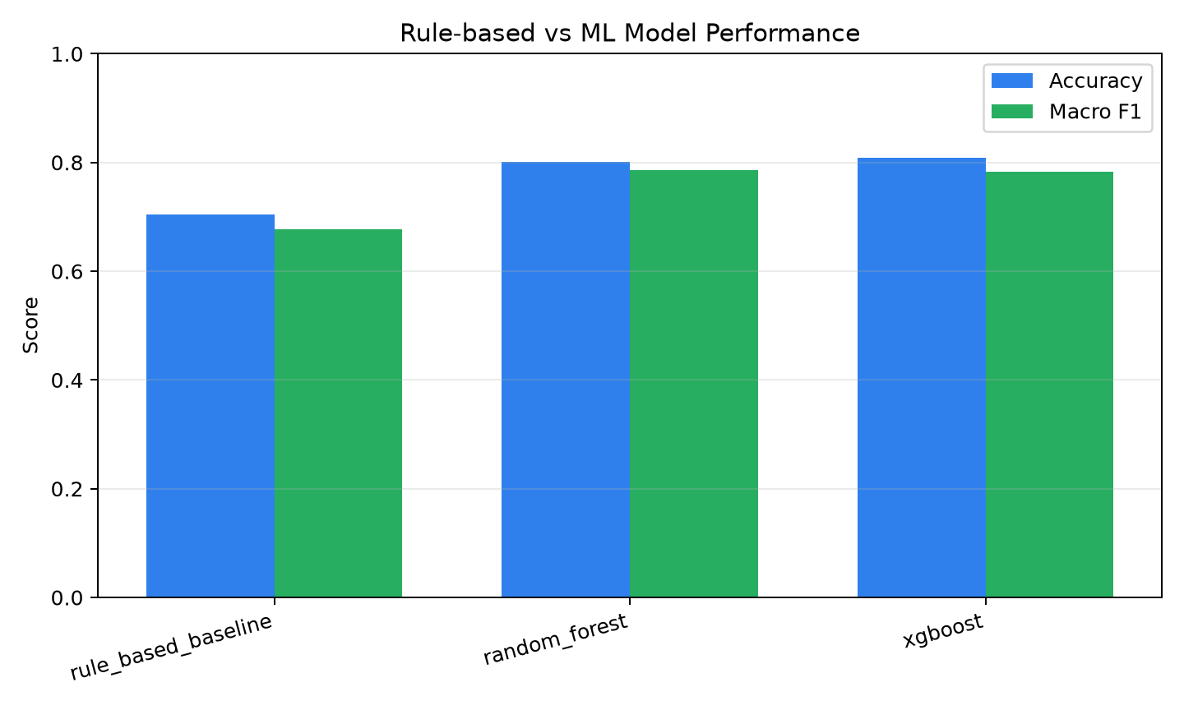
그림 2. 규칙 기반, RandomForest, XGBoost 성능 비교

4. RandomForest와 XGBoost 해석
RandomForest는 여러 개의 결정트리를 만들고 다수결로 분류하는 모델이다. 데이터가 아주 크지 않고 feature 간 관계를 빠르게 확인해야 할 때 설명이 쉽다. XGBoost는 이전 트리의 오차를 다음 트리가 보완하는 boosting 계열 모델로, 성능이 강하지만 발표에서는 RandomForest보다 설명 난도가 조금 높다.

RandomForest 상위 feature
feature | importance
gps_count_nearby | 0.2241
wait_minutes | 0.1560
reservation_count | 0.1080
checked_in_count | 0.0537
is_night_booth | 0.0514

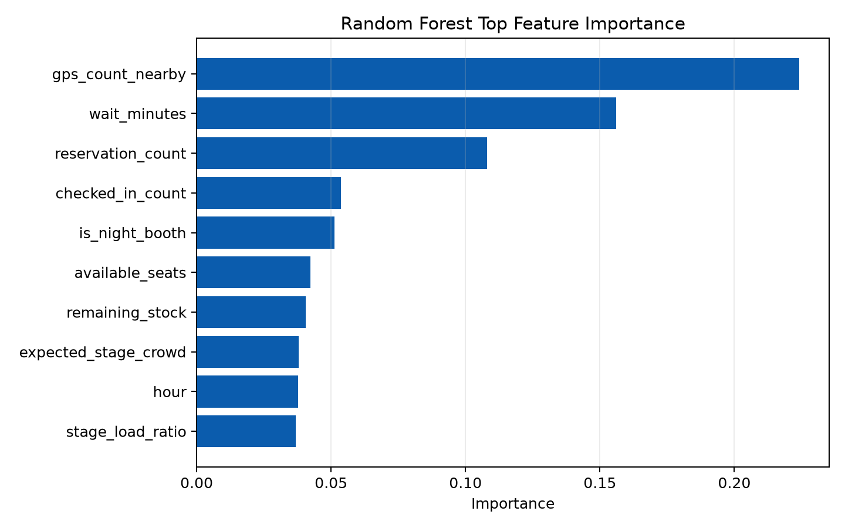
그림 3. RandomForest feature importance

XGBoost 상위 feature
feature | importance
gps_count_nearby | 0.1302
event_soon | 0.1071
reservation_count | 0.0822
is_night_booth | 0.0807
wait_minutes | 0.0692

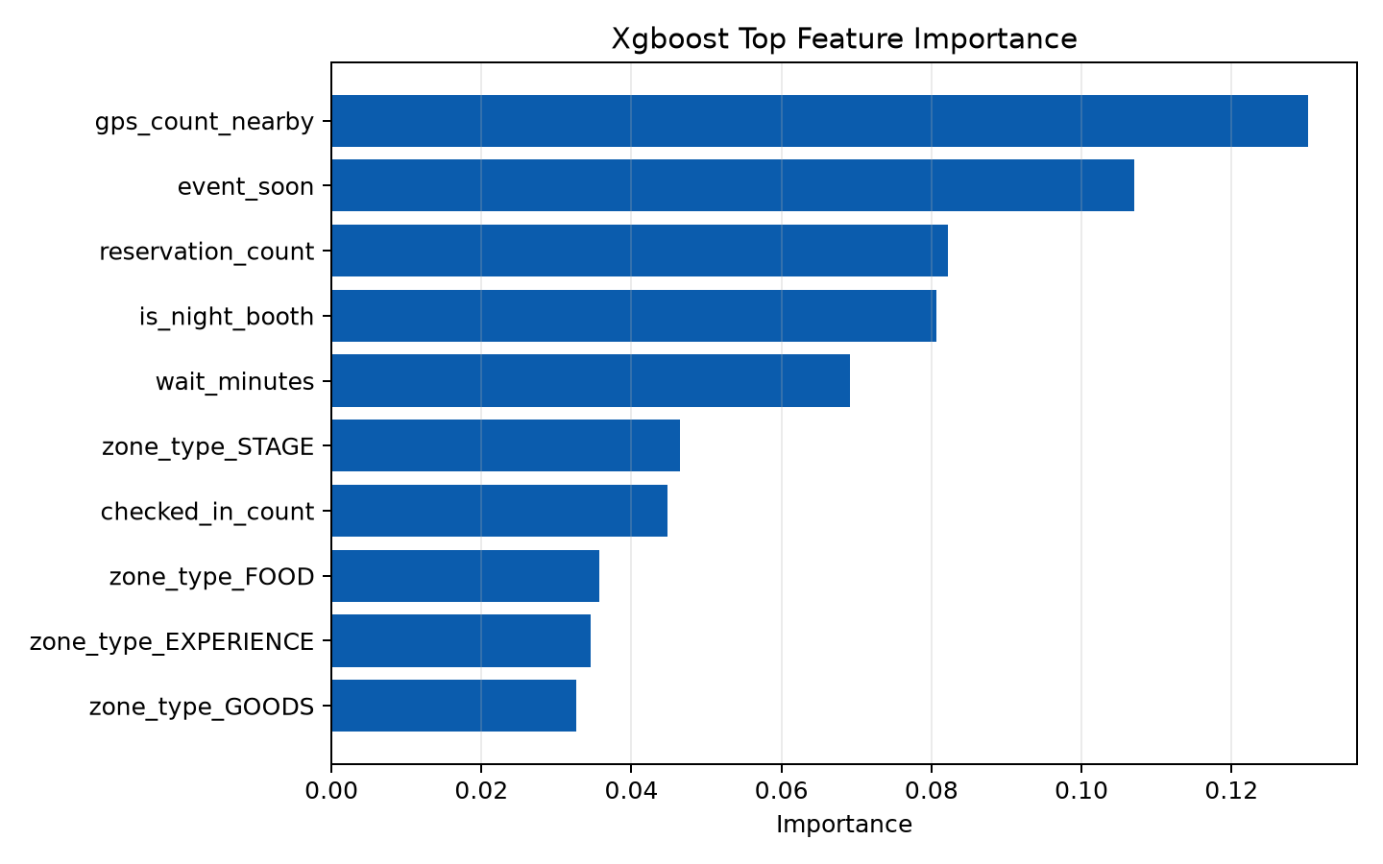
그림 4. XGBoost feature importance

5. Confusion Matrix 해석
Confusion matrix는 실제 라벨과 예측 라벨이 얼마나 일치했는지 보여준다. 대각선 값이 클수록 모델이 해당 혼잡도 단계를 잘 맞힌 것이다. 발표에서는 전체 수치를 모두 설명하기보다, 규칙 기반보다 ML 모델의 분류 정확도가 개선되었다는 점을 중심으로 설명하면 된다.
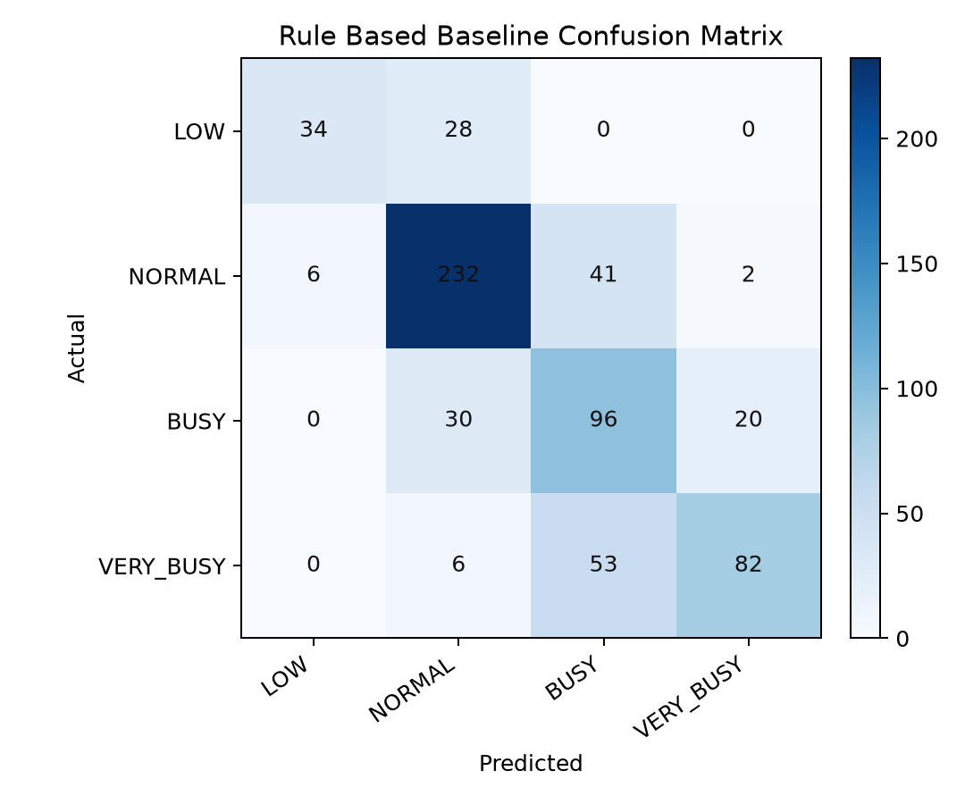
그림 5. 규칙 기반 confusion matrix
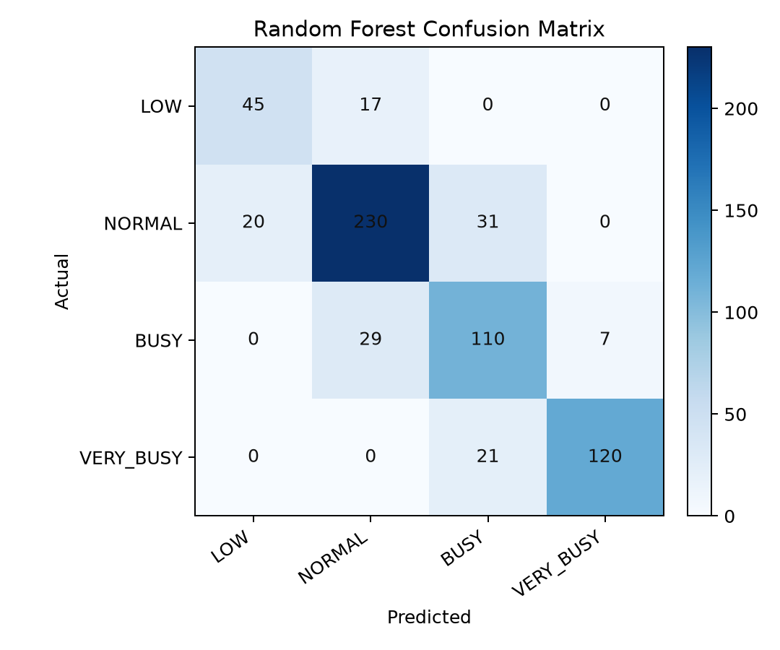
그림 6. RandomForest confusion matrix
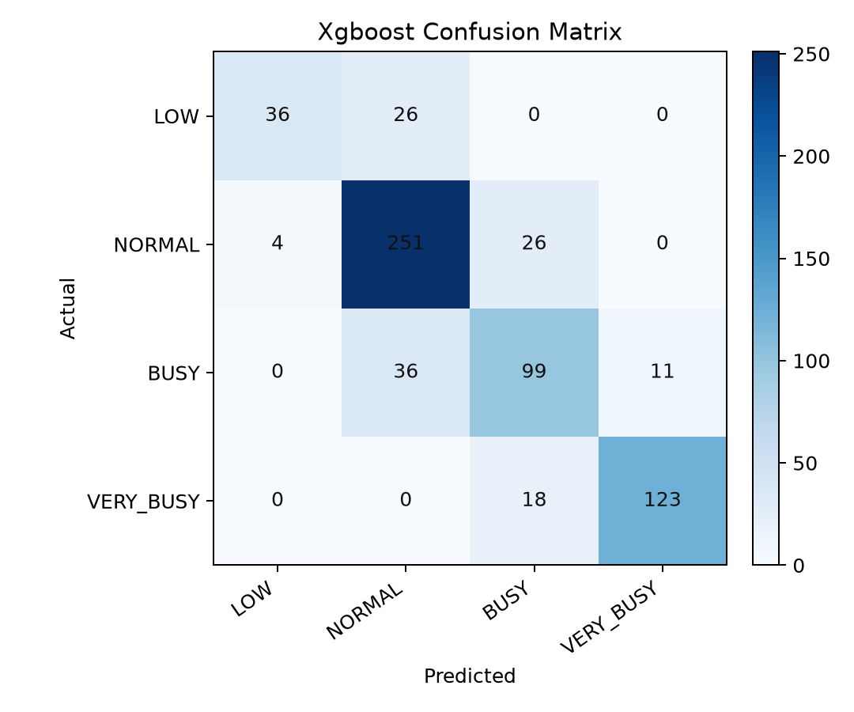
그림 7. XGBoost confusion matrix

6. 발표에서 사용할 수 있는 설명
발표 문장: 현재 혼잡도는 대기 시간, 예약 수, 체크인 수 같은 값을 기준으로 규칙 기반으로 산정하고 있습니다. 다만 AI 활용도를 높이기 위해 GPS 추정 인원, 공연 시간대, 가수 인기 여부, 야간 부스 여부 등을 feature로 추가한 시뮬레이션 데이터셋을 만들고 RandomForest와 XGBoost 모델을 실험했습니다. 아직 실제 운영 로그로 검증된 모델은 아니지만, 기존 규칙 기반보다 높은 분류 성능을 보여 향후 실제 데이터가 쌓이면 AI 기반 혼잡도 예측으로 확장할 수 있습니다.

7. 주의점과 확장 방향
- 이번 결과는 실제 축제 운영 로그로 검증한 최종 모델이 아니라, 운영 경험 기반 시뮬레이션 데이터로 만든 AI 프로토타입이다.
- 실제 앱에 적용하려면 GPS 로그, 예약/체크인 로그, 주문량, 웨이팅 로그, 공연 스케줄을 시간 단위로 저장해야 한다.
- 초기에는 RandomForest를 서비스 설명용 모델로 두고, XGBoost는 성능 비교용으로 함께 제시하는 구성이 적절하다.
- 실제 운영 데이터가 충분히 쌓이면 시간대별 예측, 구역별 혼잡도 예측, 부스 재고 부족 예측, 안전 인력 배치 추천으로 확장할 수 있다.

부록. 생성되는 주요 파일
파일 | 설명
exports/ml/congestion_training_dataset.csv | 학습용 혼잡도 데이터셋
exports/ml/model_comparison.csv | 규칙 기반/RF/XGBoost 성능 비교
exports/ml/feature_importance_random_forest.csv | RandomForest feature importance
exports/ml/feature_importance_xgboost.csv | XGBoost feature importance
exports/ml/figures/*.png | 발표와 보고서에 사용할 그래프 이미지
scripts/ml/run_congestion_ml_pipeline.ps1 | 전체 파이프라인 재실행 스크립트

배포 반영 업데이트: Java Portable RandomForest 추론
현재 배포 기준 핵심 변경
운영 API는 먼저 Python 추론 스크립트와 scikit-learn .pkl 모델을 사용합니다. 배포 환경에서 Python, pandas, scikit-learn, joblib 의존성 또는 실행 경로 문제가 발생하면 Spring Boot 서버가 random_forest_congestion_model.json을 직접 읽고 RandomForest 트리를 Java 코드로 순회해 예측합니다. 따라서 Python 의존성 문제가 있어도 곧바로 Fallback으로 떨어지는 구조가 아니라, Java Portable RandomForest 추론을 한 번 더 수행합니다.

항목 | 정리
실제 운영 모델 | RandomForest
비교 실험 모델 | XGBoost. 성능 비교용으로 유지하고, 현재 실시간 API에는 직접 연결하지 않음
Python 모델 파일 | exports/ml/models/random_forest_congestion_model.pkl
Java Portable RandomForest 모델 파일 | exports/ml/models/random_forest_congestion_model.json
배포 환경변수 | APP_ML_CONGESTION_PORTABLE_MODEL_PATH=./exports/ml/models/random_forest_congestion_model.json
Fallback 의미 | Python 추론과 Java Portable RandomForest 추론이 모두 실패했을 때만 사용되는 안전망
노천극장 수용량 | 노천극장 최대 수용 인원은 4000명 기준으로 dataset feature와 예측 입력에 반영
최근 학습 데이터 | 2,520행, 28개 속성
최근 성능 | 규칙 기반 accuracy 0.7270, RandomForest accuracy 0.7984, XGBoost accuracy 0.8143
발표 표현 | 단순 규칙 기반이 아니라 학습된 모델 파일을 서버가 읽어 실시간 API 응답에 포함하는 구조
문서 반영 위치 | 혼잡도 AI 실험 보고서에 배포 안정화 구조와 최신 모델 성능을 추가

배포에서 Fallback만 보일 때 확인할 것
첫째, exports/ml/models/random_forest_congestion_model.json 파일이 배포 산출물에 포함되어야 합니다. 둘째, APP_ML_CONGESTION_ENABLED 값이 true여야 합니다. 셋째, APP_ML_CONGESTION_PORTABLE_MODEL_PATH가 실제 배포 경로와 일치해야 합니다. 이 세 조건이 맞으면 Python 환경이 완전하지 않아도 Java Portable RandomForest 경로로 AI 예측이 표시됩니다.

최신 AI 구현 반영 요약
현재 문서 기준
이 문서는 최신 FestFlow AI 구현 상태를 기준으로 보강되었습니다. 현재 실제 적용된 AI 기능은 RandomForest 기반 혼잡도 예측이며, XGBoost는 비교 실험용으로 유지됩니다. 운영 API는 Python 모델 추론을 먼저 시도하고, 실패하면 Java Portable RandomForest가 random_forest_congestion_model.json을 직접 읽어 예측합니다.

항목 | 최신 반영 내용
문서 종류 | 혼잡도 AI 실험 배포 반영본
보강 이유 | 이미 배포 반영본이지만, 전체 문서 정합성 체크 섹션을 추가
실제 AI 기능 | 부스/구역별 30분 뒤 혼잡도 예측
운영 모델 | RandomForest
비교 모델 | XGBoost. 현재 실시간 API 직접 추론 모델은 아님
학습 데이터 | HYBRID_SIMULATED 기반 2,520행, 28개 속성
주요 입력 속성 | 시간대, 피크 시간 여부, 구역 유형, 공연 인기도, GPS 추정 인원, 대기시간, 예약/체크인/잔여좌석, 최근 변화량
노천극장 기준 | 노천극장 최대 수용 인원은 4000명 기준으로 반영
최신 성능 | 규칙 기반 accuracy 0.7270, RandomForest accuracy 0.7984, XGBoost accuracy 0.8143
배포 안정화 | Python 실패 시 Java Portable RandomForest JSON 모델로 재시도
Fallback 의미 | Python 추론과 Java Portable RandomForest 추론이 모두 실패했을 때 사용하는 안전망
프론트 표시 | 분석 화면의 30분 혼잡 예측 카드에 모델명, 신뢰도, drift 상태, AI 위험 점수 표시
배포 필수 파일 | exports/ml/models/random_forest_congestion_model.json
배포 환경변수 | APP_ML_CONGESTION_ENABLED=true, APP_ML_CONGESTION_PORTABLE_MODEL_PATH=./exports/ml/models/random_forest_congestion_model.json

발표에서 정확한 표현
현재 기능은 단순 규칙 기반 화면 표시가 아니라, 학습된 RandomForest 모델 파일을 서버가 읽어 실제 API 응답에 포함하는 AI 예측 기능입니다. 다만 학습 데이터는 실제 운영 로그가 아니라 운영 가정 기반 시뮬레이션 데이터이므로, 발표에서는 '프로토타입 AI 예측 모델'이라고 설명하는 것이 정확합니다.

